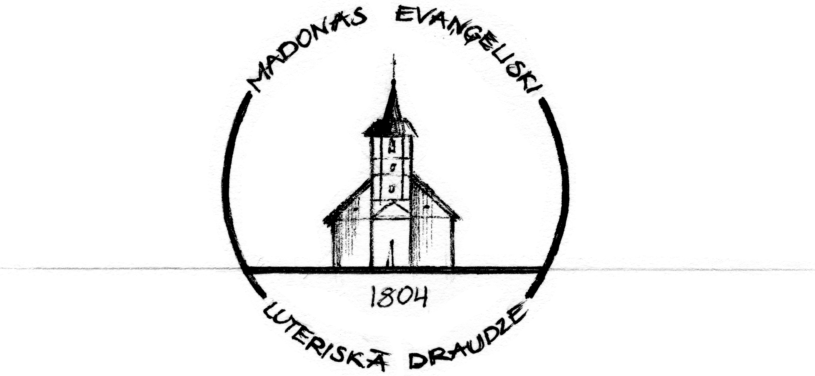
Draudzes Vēstis

2011. gada 2. jūnija – 11. jūnijai Nr.7 (10)

GANA SLEJA
Draudzes mācītājs Hanss Jensons

9 dienas īpašās lūgšanas dienas
Šīs 9 dienas (Novenna), kas ir starp Debesbraukšanas dienu un Vasarsvētkiem noslēdz Lieldienu laika ciklu. Pirmajiem mācekļiem tas bija īpašs laiks, jo Jēzus bija uzkāpis debesīs, bet Svētais Gars vēl nebija izliets pār viņiem. Šajā laikā viņi bija kopā lūdzot.
Un, tos sapulcinājis, Viņš tiem pavēlēja neaiziet no Jeruzālemes, bet gaidīt Tēva apsolījumu, ko jūs, tā Viņš sacīja, no Manis esat dzirdējuši. Jo Jānis gan ir kristījis ar ūdeni, bet jūs tiksit kristīti ar Svēto Garu pēc nedaudz dienām. ....
Bet jūs dabūsit spēku, kad Svētais Gars būs nācis pār jums, un būsit Mani liecinieki kā Jeruzālemē,tā visā Jūdejā un Samarijā un līdz pašam pasaules galam." (Ap.d.1:4-8)

Un notika, kad Viņš tos svētīja, Viņš no tiem šķīrās un tapa uzcelts debesīs. Bet tie Viņu pielūdza un atgriezās Jeruzālemē ar lielu prieku, un bija allaž Templī, teica un slavēja Dievu (Lk.24:51-53)

Tie visi vienprātīgi palika kopā lūgšanās līdz ar sievām un Mariju,
Jēzus māti, un ar Viņa brāļiem. (Ap.d.1:14)

Tas bija mācekļiem liels pārmaiņu laiks. Viņi tikko bija pieraduši, ka Jēzus, kā augšāmceltais bija viņu vidū, tagad viņiem bija jāgaida nezinot kā būs, tikai zinot to, ka Jēzus tur savus vārdus!

Pārmaiņu laikā baznīcā mēs esam aicināti rīkoties līdzīgi, proti -
1. Gaidot paļāvībā uz Dieva apsolījumiem.
2. Lūdzot.
3. Gatavoties būt lieciniekiem par Jēzu un tādējādi īstenot Baznīcas misiju.
Darīsim mēs arī šajās deviņās dienās līdzīgi, kā apustuļi. Tāpēc īpaši lūgsim šajā laikā par baznīcu, draudzi un kalpotājiem. Izlūgsim spēku un Svētā Gara vadību mūsu kalpošanai Kristus baznīcā, kuras dzimšanas dienu mēs svinam Vasarsvētkos.

Draudzes priekšnieka vietniece Rasma Krievāne
INFORMĀCIJA

Baznīca vasaras mēnešos atvērta katru dienu
Mīļie draudzes locekļi. Tuvojās vasara - atpūtas laiks. Varbūt jau šobrīd plānojat, kur pavadīsiet atvaļinājumu, ceļosiet pa Latviju vai dosieties uz tālākām zemēm. Parasti ekskursijas maršrutā ir iekļautas arī baznīcas, kas nenoliedzami ir valsts, novada, pilsētas vai pagasta kultūras un arhitektūras sastāvdaļa, konkrētās vietas kultūrvēstures liecība. Patīkami ir, ka esot kādā vietā, pienākot pie baznīcas atrodat, ka durvis ir atvērtas... Tu vari iet iekšā un piedzīvot Dieva tuvumu, lūgt un pateikties.
Turpināsim draudzē nodrošināt, ka vasaras mēnešos arī mūsu baznīca ir atvērta. Ja mēs katrs, protams, tie, kuriem atļauj veselība, atrastu kaut vienu dienu trīs mēnešu laikā un to pavadītu baznīcā, tas būtu labi un svētīgi katram dežurantam un ,protams, tiem cilvēkiem, kuri ienāks mūsu dievnamā. Paldies visiem, kuri jau esat atsaukušies uz šādu aicinājumu un kalpojuši. Lūgsim Dievu, lai sirds ir atsaucīga.
Dežūru saraksts ir pie ieejas baznīcā.
Kalpotāja diakonijas darbā Velta Kapakle
DIAKONIJA

Dievs vienmēr ir ar mums, mēs nekad neesam vieni. Paskatoties uz gaismu, no kurienes nāk Dieva mīlestība, mēs saņemam vadību. 28. maijā Madonas prāvesta iecirkņa diakonijas darbinieki brauca uz Kalsnavas evaņģēliski luterisko draudzi, kur noslēdzās pusotra gada apmācība. Iebraucot Jaunkalsnavā mūs sagaidīja Maiga no draudzes. Sekoja svētbrīdis kapelā. Mūsu lūgšanas tika uzklausītas, sirsnīgā mīlestībā pavadījām piepildītu, saulainu dienu. Ar mums kopā bija draudzes priekšniece Skaidrīte, diakonijas darba vadītāja Benita. Kalsnavas arborētumā zied ceriņi, no lielās daudzveidības un smaržas galva reibst. Priecēja arī ziedošo rododendru dažādība krāsās, formās, smaržās. Sirds gavilē skatoties ko Dievs ir radījis. Daudzu hektāru platībā ir skatāmi potētie skuju un lapu koki. Tas viss nav aprakstāms, jāredz un jāizsmaržo pašam. Maiga kokaudzētavā rādīja un pastāstīja, kā no mazas sēkliņas laboratorijā izaug stādi. Stādus varēja arī iegādāties.
Dievs darbojas caur cilvēkiem. Gribu pateikties Rudītei, iecirkņa diakonijas darba koordinatorei. Viņas vadībā un mīlestībā esam mācījušies un pabeiguši šos kursus, saņēmām nozīmīti Diakonijas darbinieks. Šīs mācības noslēdzās martā ar mūsu mācītāja Hansa interesanto lekciju. „Mēs esam Dieva sūtņi pasaulē, diakonijas uzdevums ir palīdzēt tiem, kuriem klājās visgrūtāk”, tā sacīja mācītājs. Mēs to arī apzināmies. Diakonija ir dievkalpojuma turpinājums ikdienā, tas ir darbs ārpus baznīcas.

www.positivethoughts.com
PĀRDOMĀM

Cilvēks čukstus lūdzās Dievam: ‘Dievs, runā ar mani’. Un lakstīgala iedziedājās. Bet cilvēks to nedzirdēja. Tad cilvēks kliedza: ‘Dievs, runā ar mani’. Un zibens un pērkons nogranda pār debess jumu. Bet cilvēks neieklausījās. Tad cilvēks paskatījās apkārt un sacīja: ‘Dievs, ļauj man Tevi redzēt!’ Un zvaigzne spilgti iemirdzējās debesīs. Bet cilvēks to neredzēja. Tad cilvēks skaļi sauca: ‘Dievs, parādi man kādu brīnumu!’ Un kaut kur tuvumā piedzima jauna dzīvība. Bet cilvēks arī to nemanīja. Tad cilvēks izmisumā kliedza: ‘Dievs, pieskaries man, un ļauj man just Tavu klātbūtni!’ Tad Dievs noliecās un viņam pieskārās. Bet vīrs rupji notrauca taureni no pleca un devās tālāk. Cilvēks raudāja un sauca: ‘Dievs, man nepieciešama Tava palīdzība!’ Un pienāca e-pasts ar iedrošinājuma vārdiem un labām ziņām. Bet cilvēks to izdzēsa un turpināja rūgti raudāt...
Labā ziņa ir tā, ka tevi mīl. Nepaej garām dažādiem Dieva dāvātiem svētības mirkļiem, tikai tāpēc, ka tie nav iesaiņoti tev pieņemamā veidā.

GRĀMATU GALDS
Izsludina konkursu! Atrodi atbildi uz jautājumu, pieraksti, ieejot baznīcā pie grāmatu galda iemet to īpašā urniņā. Tuvojoties avīzes nākamajam iznākšanas numuram, tiks izlozēts pareizās atbildes autors, kurš saņems nelielu veicināšanas balviņu.
Lūkasa evaņģēlija 24. nodaļā 13. pantā ir rakstīts:
Un redzi divi no tiem gāja tai pašā dienā uz kādu pilsētiņu, tā bija 60 stadijas no Jeruzalemes, vārdā Emava.
Jautājums: Cik km ir 60 stadijas?

☺- Sasmīdini Dievu!
- Kāaaa??
- Pastāsti Viņam, ko tu darīsi rīt.
PASMAIDI
☺Svētdienskolas skolotāja vaicā Jānītim:
- Kas jādara, lai Dievs varētu mums piedot grēkus?
- Vispirms jāgrēko, skolotāj!
☺Maza bērna lūgšana: Dārgais Dievs, es ceru, ka tu parūpēsies par sevi, jo, ja kaut kas notiks ar Tevi, tad mēs visi būsim lielā ķezā!
☺Dēliņš jautā mātei:
-Kas ir tas ļaunais Āmen?
-?!
-Nu, ka mēs taču lūdzam: „Pasargi mūs no ļauna. Āmen.”

KONTAKTI
Mācītāja pieņemšanas laiks ir ceturtdienās no plkst. 12⁰⁰ - 14⁰⁰, vēlama iepriekšēja pieteikšanās pa telefonu. Ir iespējams vienoties arī par citu laiku. Draudzes mācītājs Hanss Jensons, tel. 26524555, hanss.jensons@lelb.lv. Draudzes priekšnieks Ivars Dzenis, tel. 29421689, ivarsdzenis@hotmail.com. Dr. priekšnieka vietniece, Rasma Krievāne, tel. 29451264, rasmakrievane@inbox.lv. Madonas evaņģēliski luteriskā draudze. Reģ.Nr. 90000334973 O.Kalpaka 21, Madona, Madonas novads, LV4801. Konts: LV34HABA000140J062166. Draudzes mājaslapa www.madonas.lelb.lv.

KALENDĀRS

“Ja Tas Kungs tā gribēs, mēs dzīvosim un darīsim to un to.”

(Jēk. 4:15)

Madonas draudzes kalendārs

2.jūnijis Debessbraukšanas diena
18⁰⁰ Bībeles stunda
19⁰⁰ Darbdienas dievkalpojums

5. jūniijs SVĒTDIENA Lieldienu laika 7.svētdiena
12⁰⁰ DIEVKALPOJUMS

9. jūnijs ceturtdiena 18⁰⁰ Bībeles stunda
19⁰⁰ Darbdienas dievkalpojums

Ja nav norādīta cita vieta, minētais pasākums notiek baznīcā.

LIELDIENAS
|
Klusā nedēļa | Lieldienu nedēļa
| | |
Ciešanu laiks Lieldienu laiks ar augšāmcelšanās tēmu
| | |
Gavēņa laiks Lieldienu laiks līdz debesbraukšanas d.
| (40 dienas) | (40 dienas) |
Pirmsgavēņa laiks Novenna
| | | | |
Pirmsgavēņa un gavēņa laiks Lieldienu laiks
| (70 dienas ) | (50 dienas) |
4
Draudžu avīzes nr.
| Nr. 2 | Nr. 3 | Nr.4 | Nr.5 | Nr. 6 |Nr.7 |

